九年级政治学科学案
编写人 丁雪莲 审核人 审批人
第一单元第一课：责任与角色同在
第二课时：不言代价与回报
【学习目标】
- 懂得承担责任会得到回报，但同时也要付出一定的代价；
- 懂得有些责任即使不是自愿选择的，也应尽力做好，了解不计个得失，无私奉献者的事迹。崇敬那些不言代价与回报而无私奉献的人，努力做一个负责任的公民。
【学习重点】承担责任的代价与回报
【学习难点】正确评估承担责任的代价和回报，做出正确选择
【学习方法】请同学们讨论、交流，用合作学习的方法，根据教材提供的情境，积极思考，深入探讨，列举生活中的现象，讨论、对话以此有所知、有所悟。
【学习过程】
一、自主学习
1、承担责任的回报与代价：
（1）回报：承担责任，往往伴随着获得 的权利，同时也是履行自己应尽的义务。要说回报，更重要的是 ，如 、 、 等。
（2）代价:承担责任不仅意味着付出 、 和 ，而且可能因为做得不好而受到 ，甚至受到 。
2、承担责任对个人成长的意义：
对于个人的成长来说，承担责任是 的具体表现，是 的必然选择，是 的重要标志。
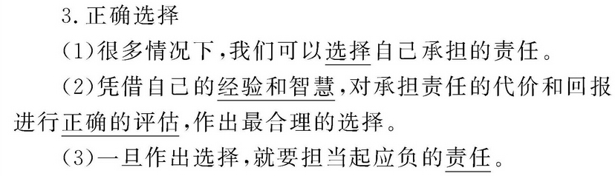
4、承担社会责任的意义;
有利于形成良好的 ，有利于社会稳定和发展，有利于构建社会主义 。只有积极承担社会责任，我们的生活才更加安全，更加精彩，更加充满希望。

5、 ，是社会责任感的集中表现。
6、不承担责任的后果：
（1）从个人来说，会给自己带来 不利于我们的
（2）从社会来说，破坏社会风气，影响社会生活，损害 利益
7、怎样理解我承担我无悔？
二、合作探究
探究一：2010年感动中国人物王万青1968年从上海第一医学院毕业后，自愿到条件极为艰苦的甘南州玛曲县工作，在贫穷落后的玛曲草原一呆就是42年，其间，他放弃了多次回上海的机会，凭着玛曲人民对藏族同胞的深厚感情，艰难地通过了生活关、语言关，毅然选择长期留守在高原。40多年来，他视藏乡为故乡，视牧民为亲人，克服重重困难，全心全意为牧民朋友解除病痛，得到了广泛的尊敬和爱戴，书写了一段藏汉水乳交融的民族团结佳话。
（1）分析王万青在承担责任的过程中付出了哪些代价？收获了哪些回报？

（2）王万青的行为给我们什么启示？

探究二：在许多情况下，我们角色及其相应的责任并不是由我们自己决定的，而是不可选择的，如作为子女，我们应该关心体贴父母，作为学生，我们应该完成学业等等。面对这些不可选择的角色与责任，我们应该怎么办？

探究三：列举你所知道的承担责任不言代价与回报的英雄模范人物，并思考他们的行为给我们哪些启示

【当堂检测】
单项选择
1、1.在2010年的“学雷锋纪念日”这一天，九年级二班举办了一次“向雷锋学习——无私奉献”的主题班会。有同学说：“雷锋的确是个好人，但是他也拿了国家发给的衣服，领了国家发给的津贴，所以，再无私高尚的人也像普通人一样有需要获得回报的一面。”对此，你的正确理解是( )
A.承担责任，就不能要回报B.承担责任，往往伴随着获得回报的权利
C.承担责任就必须要付出代价D.承担责任，标志着一个人走向成熟
2、对“我承担，我无悔！”的理解错误的是（ ）
A．有些该做的事情，并不是我们自愿选择的，但我们仍然要为它们承担责任
B．有些该做的事情，并不是我们自愿选择的，所以我们没有必要为它们承担责任
C．如果采取抱怨、懈怠等消极态度，同样是缺乏责任心的表现
D．只要我们把有些该做的事情当作一种不可推卸的责任但在肩头，全身心地投入，同样能够把事情做得出色
3、“义务维修解居民水电难，微笑服务暖千万乘客心”是徐虎、李素丽两位“时代楷模”人物的真实写照，他们的事迹共同说明（ ）
①只有从事不平凡的工作，才能创造不平凡的业绩 ②在平凡的岗位上也能实现崇高的人生价值 ③不计较代价与回报，是社会责任感的集中体现 ④只讲奉献、不论回报是面对责任的惟一正确选择
A．①② B．③④ C．②③ D．①④
4.学校举办体育节，同学们一致推选体育成绩不错的小强代表年级参加比赛。小强怕影响紧张的初三学习生活，不想参加，我们应该告诉小强（ ）
A.有些事情虽然不是我们自愿选择的，但仍要承担责任 B.做好做不好都无所谓
C.要根据回报的大小确定自己应采取的态度 D.小强的责任主要来自法律的规定
5、 英国王子查尔斯曾经说过：“这个世界上有许多你不得不去做的事，这就是责任，这就是你不得不作出的选择。”对此理解错误的是（ ）
A.所有该做的事情我们都必须为它承担责任
B.对不是我们自愿选择的事情，我们也不能采取抱怨、懈怠等消极态度
C.做不得不去做的事，是有责任心的表现
D.即使是不得不去做的事，我们也可以选择放弃承担责任
【课后作业】
2010年4月14日，青海玉树发生了7.1级强烈地震，突如其来的地震给当地群众造成了极大的伤害，为此，某校九年级同学开展了“爱心献玉树”捐款活动。下面是三位学生捐款时的心态：
甲同学：一方有难，八方支援，捐多捐少都是奉献爱心。
乙同学：别人个个都捐，我不得不捐。丙同学：要通过捐款来提高自己的知名度。
请谈谈你对三位同学捐款心态的看法。

